Lisa 1- Bussipeatuste paiknemiskaart – Villemi bussipeatus, Prangli küla, Kanepi vald

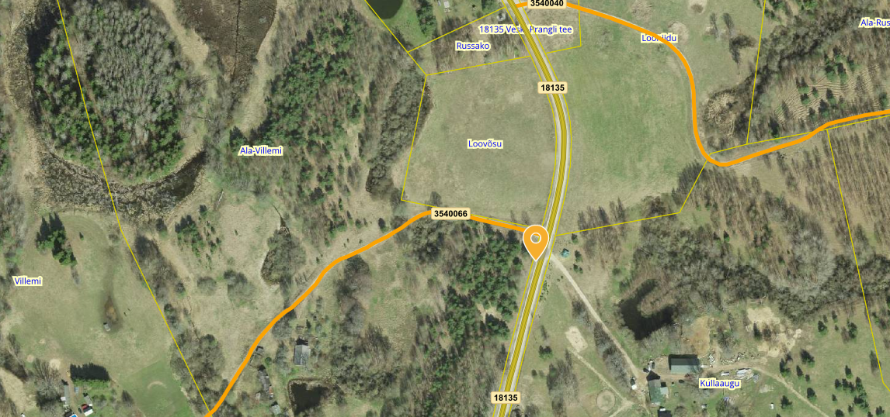

Joonis 1. Busipeatuse paikneminemõlemal pool teed teel nr 18135 - bussipeatus nimega „Villemi“.

